Številka: 477-205/2021/59
Datum: 16. 2. 2022

Republika Slovenija, Ministrstvo za javno upravo, Tržaška cesta 21, Ljubljana, skladno z 52. in 54. členom Zakona o stvarnem premoženju države in samoupravnih lokalnih skupnosti (Uradni list RS, št. 11/18 in 79/18 – v nadaljevanju: ZSPDSLS-1) in 19. členom Uredbe o stvarnem premoženju države in samoupravnih lokalnih skupnosti (Uradni list RS, št. 31/18) objavlja

NAMERO ZA PRODAJO NEPREMIČNINe S PARC. ŠT. 285, k. o. 219-Murski vrh, PO METODI NEPOSREDNE POGODBE

1. Naziv in sedež organizatorja prodaje
Republika Slovenija, Ministrstvo za javno upravo, Tržaška cesta 21, 1000 Ljubljana.

2. Predmet prodaje
Predmet prodaje je naslednje nepremično premoženje:
ID ZNAK nepremičnine | Izmera (do celote) po GURS | Dejanska raba | Delež RS, ki je predmet prodaje
Parcela 219 285 | 380,00 m² | Pozidano stavbno zemljišče | 1/1
Nepremičnina se nahaja v Občini Radenci in ima neposreden dostop iz lokalne ceste. V naravi gre za pozidano stavbno zemljišče na katerem po podatkih GURS stoji stavba z id. št. stavbe 192, del 1, stanovanjska stavba z naslovom Murščak 23, Radenci, v izmeri 92,00 m2, ki je bila zgrajena leta 1850.

Stanovanjska stavba je v zelo slabem stanju, v fazi samorušitve, zato skladno s šestim odstavkom 31. člena Zakona o učinkoviti rabi energije (Uradni list RS, št. 158/20) energetska izkaznica ni priložena.

Skladno z določilom 118. člena Gradbenega zakona (Uradni list RS, št. 61/17, 72/17 – popr., 65/20 in 15/21 – ZDUOP) se domneva, da ima stavba, ki je predmet prodaje, gradbeno dovoljenje, saj je bila zgrajena pred 1. 1. 1968. Zahteva za izdajo odločbe, s katero bi pristojna upravna enota potrdila navedeno pravno domnevo, še ni bila vložena.

Nepremičnina je ZK urejena in bremen prosta. Nahaja se na območju predkupne pravice Občine Radenci.

Več podatkov o sami parceli in možnosti gradnje na njej je razvidnih iz priložene lokacijske informacije.

3. Vrsta pravnega posla in sklenitev pogodbe
Prodaja nepremičnega premoženja po metodi neposredne pogodbe. Pogodba mora biti sklenjena v roku 15 dni po pozivu organizatorja postopka prodaje. V kolikor pogodba ni sklenjena v danem roku lahko organizator odstopi od sklenitve posla.

4. Najnižja ponudbena cena
Ponudbena cena za nepremičnino, parc. št. 285, k. o. 219-Murski vrh, v deležu 1/1 mora biti najmanj 10.000,00 EUR.

Najugodnejši ponudnik plača na ponujeno ceno še 2% davek na promet nepremičnin, stroške notarske overitve ter stroške vpisa v zemljiško knjigo.

Ponudba se odda na obrazcu z vsebino iz priloge 1 te objave.

5. Način in rok plačila kupnine
Kupnina se plača v 30-ih dneh po sklenitvi pogodbe.

Plačilo celotne kupnine v določenem roku je bistvena sestavina pravnega posla. V kolikor kupnina ni plačana v roku, se šteje posel za razvezan po samem zakonu.

6. Sklenitev pogodbe
V kolikor bo v roku prispela več kot ena ponudba, bodo izvedena dodatna pisna pogajanja o ceni in o morebitnih drugih pogojih pravnega posla.

Pogodba bo sklenjena s tistim ponudnikom, ki bo ponudil najvišjo odkupno ceno pod pogojem, da občina ne bo uveljavljala predkupne pravice.

Cene in drugi elementi ponudbe, ponujeni na pogajanjih, so zavezujoči.

Vse stroške v zvezi s prenosom lastništva (overitve, takse, vpis v zemljiško knjigo in drugo) plača kupec.

Nepremično premoženje bo prodano po načelu videno – kupljeno, zato morebitne reklamacije po sklenitvi prodajne pogodbe ne bodo upoštevane. Prodajalec ne jamči za izmero površine, niti za njen namen uporabe. Kupec sam prevzema obveznost odprave morebitnih pomanjkljivosti v zvezi s kvaliteto in obsegom predmeta prodaje.

Organizator si pridržuje pravico, da lahko do sklenitve pravnega posla, brez odškodninske odgovornosti, odstopi od pogajanj.

7. Podrobnejši pogoji zbiranja ponudb
Ponudbo lahko oddajo pravne in fizične osebe, ki v skladu s pravnim redom Republike Slovenije lahko postanejo lastniki nepremičnin.

Ponudniki pošljejo ponudbe oziroma ponudbe prinesejo osebno v zaprti pisemski ovojnici z navedbo » NP 477-205/2021 – NE ODPIRAJ« na naslov organizatorja: Ministrstvo za javno upravo, Tržaška cesta 21, Ljubljana.

Kot popolna ponudba se šteje tista, ki vsebuje:
- izpolnjen, lastnoročno podpisan obrazec, ki je priloga 1 te objave
- kopijo osebnega dokumenta (osebne izkaznice ali potnega lista) – velja za fizične osebe in s.p.-je.

Šteje se, da je ponudba pravočasna, če na naslov organizatorja prispe najkasneje do 10. 3. 2022 do 15.00 ure.

Nepopolne, nepravočasne oziroma ponudbe, ki ne bodo izpolnjevale drugih pogojev iz te točke, bodo izločene iz postopka.

Odpiranje ponudb NE BO javno.

Ponudniki bodo o rezultatih zbiranja ponudb obveščeni na njihov elektronski naslov najkasneje 7 dni po zaključenem odpiranju ponudb.

8. Ogled
Za dodatne informacije v zvezi s predmetom prodaje se obrnite na Marijo Petek, telefon 01 478 83 34, e-pošta: marija.petek@gov.si.

9. Opozorilo
Organizator lahko do sklenitve pravnega posla, postopek zbiranja ponudb ustavi oziroma ne sklene pogodbe z uspelim ponudnikom, brez odškodninske odgovornosti.

10. Objava obvestila posameznikom po 13. členu Splošne uredbe o varstvu podatkov (GDPR)
Obvestilo posameznikom po 13. členu Splošne uredbe o varstvu podatkov (GDPR) glede obdelave osebnih podatkov v elektronskih zbirkah in zbirkah dokumentarnega gradiva Ministrstva za javno upravo je objavljeno na spletni strani:
https://www.gov.si/teme/stvarno-premozenje-drzave/.

Po pooblastilu št. 1004-113/2015/64 z dne 15. 4. 2021:
Maja Pogačar
generalna direktorica
Direktorata za stvarno premoženje

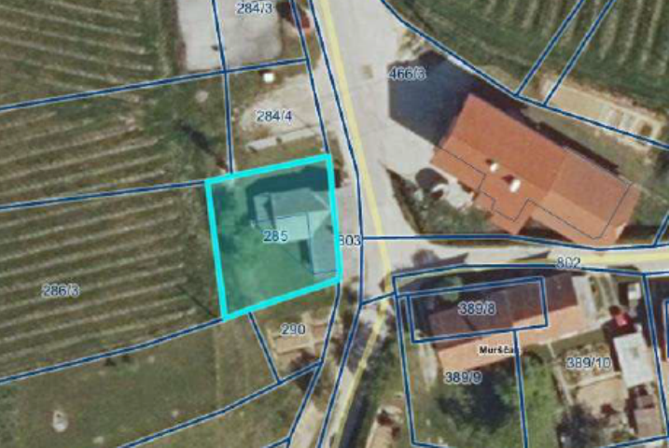

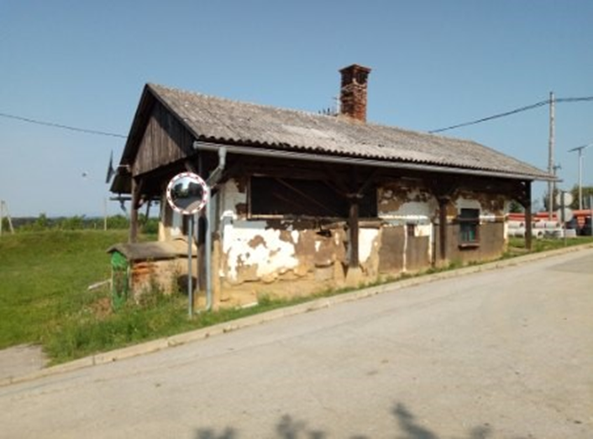

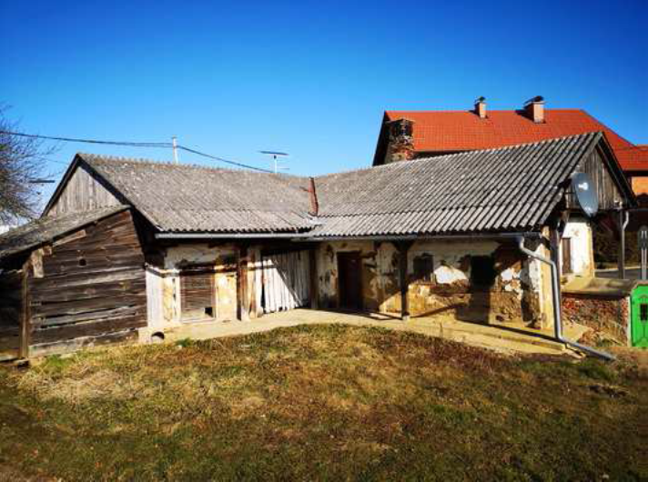

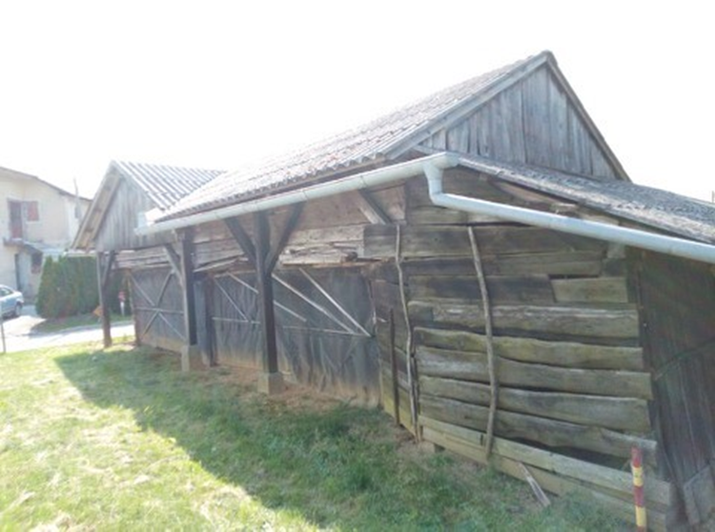

Vse zainteresirane ponudnike opozarjamo na spremenjeno poslovanje Pošte Slovenije d.o.o. od 1. 7. 2021 dalje. Vse podrobnejše informacije so dostopne na naslednji povezavi: https://www.posta.si/o-nas/novice/posta-slovenije-s-1-julijem-uvaja-locevanje-posiljk-korespondence-na-prednostne-in-neprednostne

